揭阳市恒盛兴钢带有限公司自行监测方案
揭阳市恒盛兴钢带有限公司位于揭阳市榕城区梅云伯劳村，主要从事钢压延加工，项目总投资2000万元，环保投资200万元，用于废气、污水、噪声等方面的治理。占地面积20亩，绿化面积200平方米。
为及时了解和掌握营运期主要污染源污染物的排放状况，根据《排污单位自行监测技术指南 钢铁工业》（HJ846-2017）的相关监测要求，企业应定期对本项目主要污染源排放的污染物进行监测，监测计划如下。
（1）大气污染源监测
①固定污染源排放监测
监测点及监测污染物：见表1。
执行标准：《轧钢工业大气污染物排放标准》（GB28665-2012）中新建企业大气污染物排放浓度限值，即氯化氢：20mg/m³。
②无组织排放监测
监测点位置：在厂区车间下风向边界外10米范围内设置无组织排放监测点，具体位置按《大气污染物无组织排放监测技术导则》(HJ/T55)执行。
监测项目：见表1。
表1 大气污染源监测表
排放形式 | 排放场所 |  | 监测污染物 |  | 监测频率 | 手工测定方法
有组织排放 | 酸洗机组 | 酸洗废气排气筒（G1、） |  | 氯化氢 | 每半年监测一次 | 《固定污染源排气中氯化氢的测定 硫氰酸汞分光光度法》（HJ/T 27-1999）
无组织排放 | 酸洗机组 | 酸洗车间无组织废气 |  | 氯化氢 | 每年监测一次 | 《环境空气和废气 氯化氢的测定 离子色谱法(暂行)》（HJ 549—2009）
 | 轧钢无组织废气 | 厂界车间无组织废气 |  | 颗粒物 | 每季度监测一次 | 《环境空气 总悬浮颗粒物的测定 重量法》（GB/T 15432-1995）
 |  | 轧钢车间 |  | 颗粒物 | 每年监测一次 | 《环境空气 总悬浮颗粒物的测定 重量法》（GB/T 15432-1995）
 | 退火炉废气 | 车间 |  | 二氧化硫 | 每年监测一次 | 《环境空气 二氧化硫的测定 甲醛吸收-副玫瑰苯胺分光光度法》（HJ 482-2009）
 |  |  |  | 氮氧化物 |  | 《环境空气 二氧化硫的测定 甲醛吸收-副玫瑰苯胺分光光度法》（HJ 482-2009）
- 回用水源监测
项目生产废水主要为冷轧过程中产生的酸洗废水、冷却废水以及员工的生活污水。
生活污水经三级化粪池处理后，达到《农田灌溉水质标准》（GB5084-2005）中水作标准后作为周围农田的灌溉用水，待所在区域管网铺设完成后，生活污水经三级化粪池预处理达到入管要求后直接排入污水管网送至仙梅污水处理厂处理。
酸洗废水经“中和→絮凝→沉淀”处理后，达到《城市污水再生利用 工业用水水质》（GB/T 19923-2005）洗涤用水标准，回用于酸洗用水。
冷却废水循环系统为亏水活动，循环水利用率为97%，无废水外排。
监测点位置：生活污水回用水池、酸洗废水回用水池、雨水排放口。
监测项目及监测频次见表2。
表2 回用水源监测表
监测点位 | 监测污染物 | 监测频率 | 手工测定方法
生活污水回用水池（W1） | PH | 每年监测一次 | 《水质 pH值的测定 玻璃电极法》（GB 6920-1986）
 | 悬浮物 |  | 《水质 悬浮物的测定 重量法》（GB 11901-1989）
 | BOD₅ |  | 《水质 五日生化需氧量（BOD5）的测定 稀释与接种法》（HJ505-2009）
 | COD_{cr} |  | 《水质 化学需氧量的测定 快速消解分光光度法》（HJ/T 399-2007）
 | 总氮 |  | 《水质 总氮的测定 气相分子吸收光谱法》（HJ/T 199-2005）
 | NH₃-N |  | 《水质 氨氮的测定 纳氏试剂分光光度法》（HJ 535-2009）
 | 总磷 |  | 《水质 总磷的测定 钼酸铵分光光度法》（GB 11893-1989）
 | 动植物油 |  | 《水质 石油类和动植物油类的测定 红外分光光度法HJ 637-2012代替》（GB/T 16488-1996）
酸洗废水回用水池（W2） | PH | 每年监测一次 | 《水质 pH值的测定 玻璃电极法》（GB 6920-1986）
 | 悬浮物 |  | 《水质 悬浮物的测定 重量法》（GB 11901-1989）
 | COD_{cr} |  | 《水质 化学需氧量的测定 快速消解分光光度法》（HJ/T 399-2007）
 | 总氮 |  | 《水质 总氮的测定 气相分子吸收光谱法》（HJ/T 199-2005）
 | NH₃-N |  | 《水质 氨氮的测定 纳氏试剂分光光度法》（HJ 535-2009）
 | 总磷 |  | 《水质 总磷的测定 钼酸铵分光光度法》（GB 11893-1989）
雨水排放口  （W3） | SS | 雨水排放期间1次/天 | 《水质 悬浮物的测定 重量法》（GB 11901-1989）
 | COD |  | 《水质 化学需氧量的测定 快速消解分光光度法》（HJ/T 399-2007）
 | NH₃-N |  | 《水质 氨氮的测定 纳氏试剂分光光度法》（HJ 535-2009）
 | 石油类 |  | 《水质 石油类和动植物油的测定 红外光度法》（GB/T 16488-1996）
根据《钢铁工业排污许可证申请与核发技术规范》（HJ846-2017），单独排入城镇集中污水处理设施的生活污水不需监测。
（3）噪声监测
监测点位置：N1、N2、N3、N4 项目东、南、西、北1米处各设一个监测点，监测高度1.2米；
监测项目：等效连续A声级。
监测频次：每季度监测一次，每次分昼间和夜间进行。
（4）监测质量保证与质量控制要求
按照HJ878-2017要求根据自行监测方案及开展状况，梳理全过程监测质控要求，建立自行监测质量保证与质量控制体系。
（5）监测数据记录、整理、存档要求
监测期间手工监测的记录和自动监测运维记录按照《排污单位自行监测技术指南 钢铁工业及炼焦化学工业》( HJ 878-2017 )执行。应同步记录监测期间的生产工况。

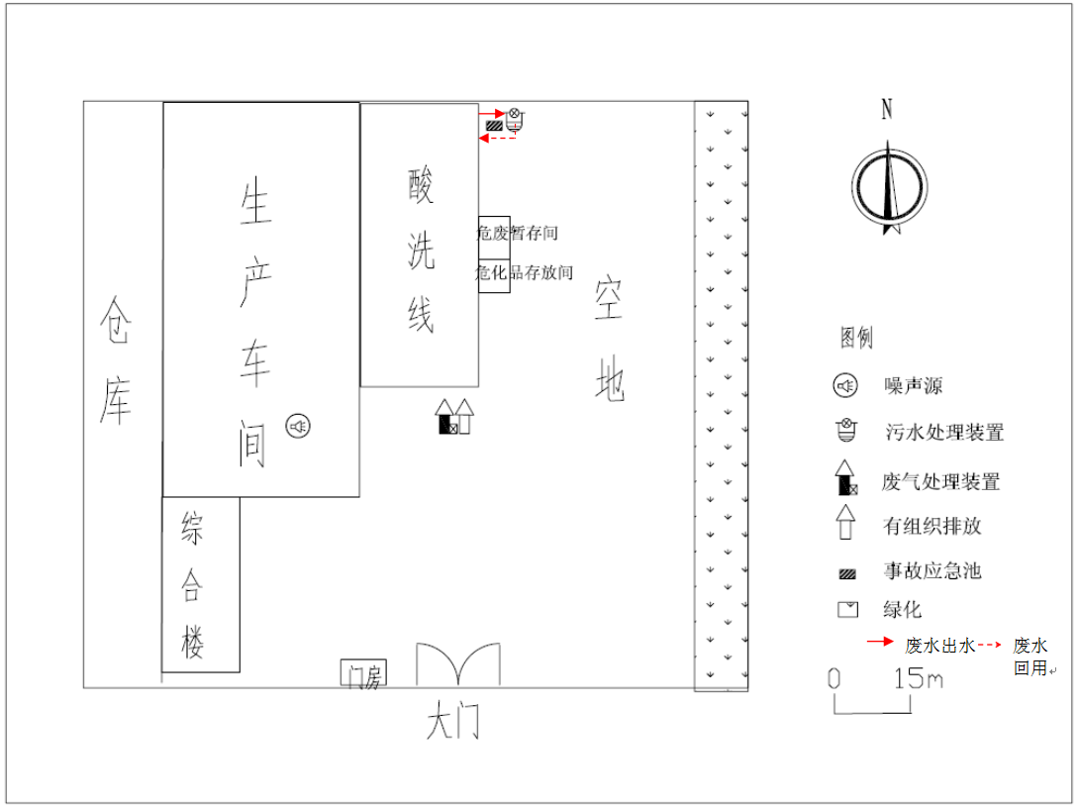
监测点位图例
声环境监测点位
水环境监测点位
大气环境监测点位
无组织废气监测点位
雨水监测点位
三级化粪池
W1

雨水走向
雨水管网
图例
N2
N1
W2

W3

G1

N4
N3

